Задача 2
(Источник: Гельфгат И.М. И др. "1001 задача по физике с ответами, указаниями, решениями" Москва-Харьков. - "Илекса", "Гимназия". - 1997., задача 6,11, решение автора источника)
В воде плавает плоская льдина. Какую работу надо совершить, чтобы полностью погрузить льдину в воду, если её площадь S=5 м², а толщина H=0,5 м?

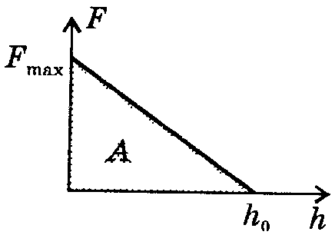
Решение. Определим сначала, на сколько придется опустить льдину. Высоту h₀ выступающей над водой части льдины найдем, приравняв выталкивающую силу -F_{a}=ρ_{в}gS(H — h₀) силе тяжести ρ_{л}gSH (здесь ρ_{в} и ρ_{л} — плотности воды и льда соответственно). Получим $h_{0}=\frac{ρ_{в}−ρ_{л}}{ρ_{в}}H$. В начальный момент силы f_{a} и mg уравновешивают друг друга. По мере погружения льдины, т. е. уменьшения высоты h выступающей над водой части необходимо давить на льдину со все большей силой F. Зависимость F(h) линейная (см. рисунок); максимальное значение силы .F_{max}=gSH(ρ_{в}-ρ_{л}). Работа А при погружении льдины численно равна площади под графиком F(h):
$$A=\frac{F_{\text{max}}h_{0}}{2}=\frac{{\text{gSH}}^{2}(ρ_{B}−ρ_{л})}{2ρ_{В}}=\text{61}\text{Дж}$$

